11.2今日动态
入园篇
孩子们早上基本都会自己插卡进行入园登记，今天刘政凯，朱柯逸，杨言希自主插卡入园，很棒哦！
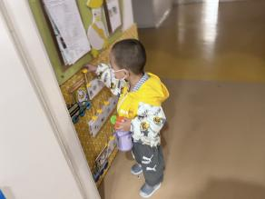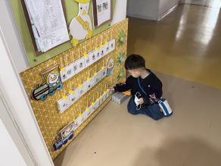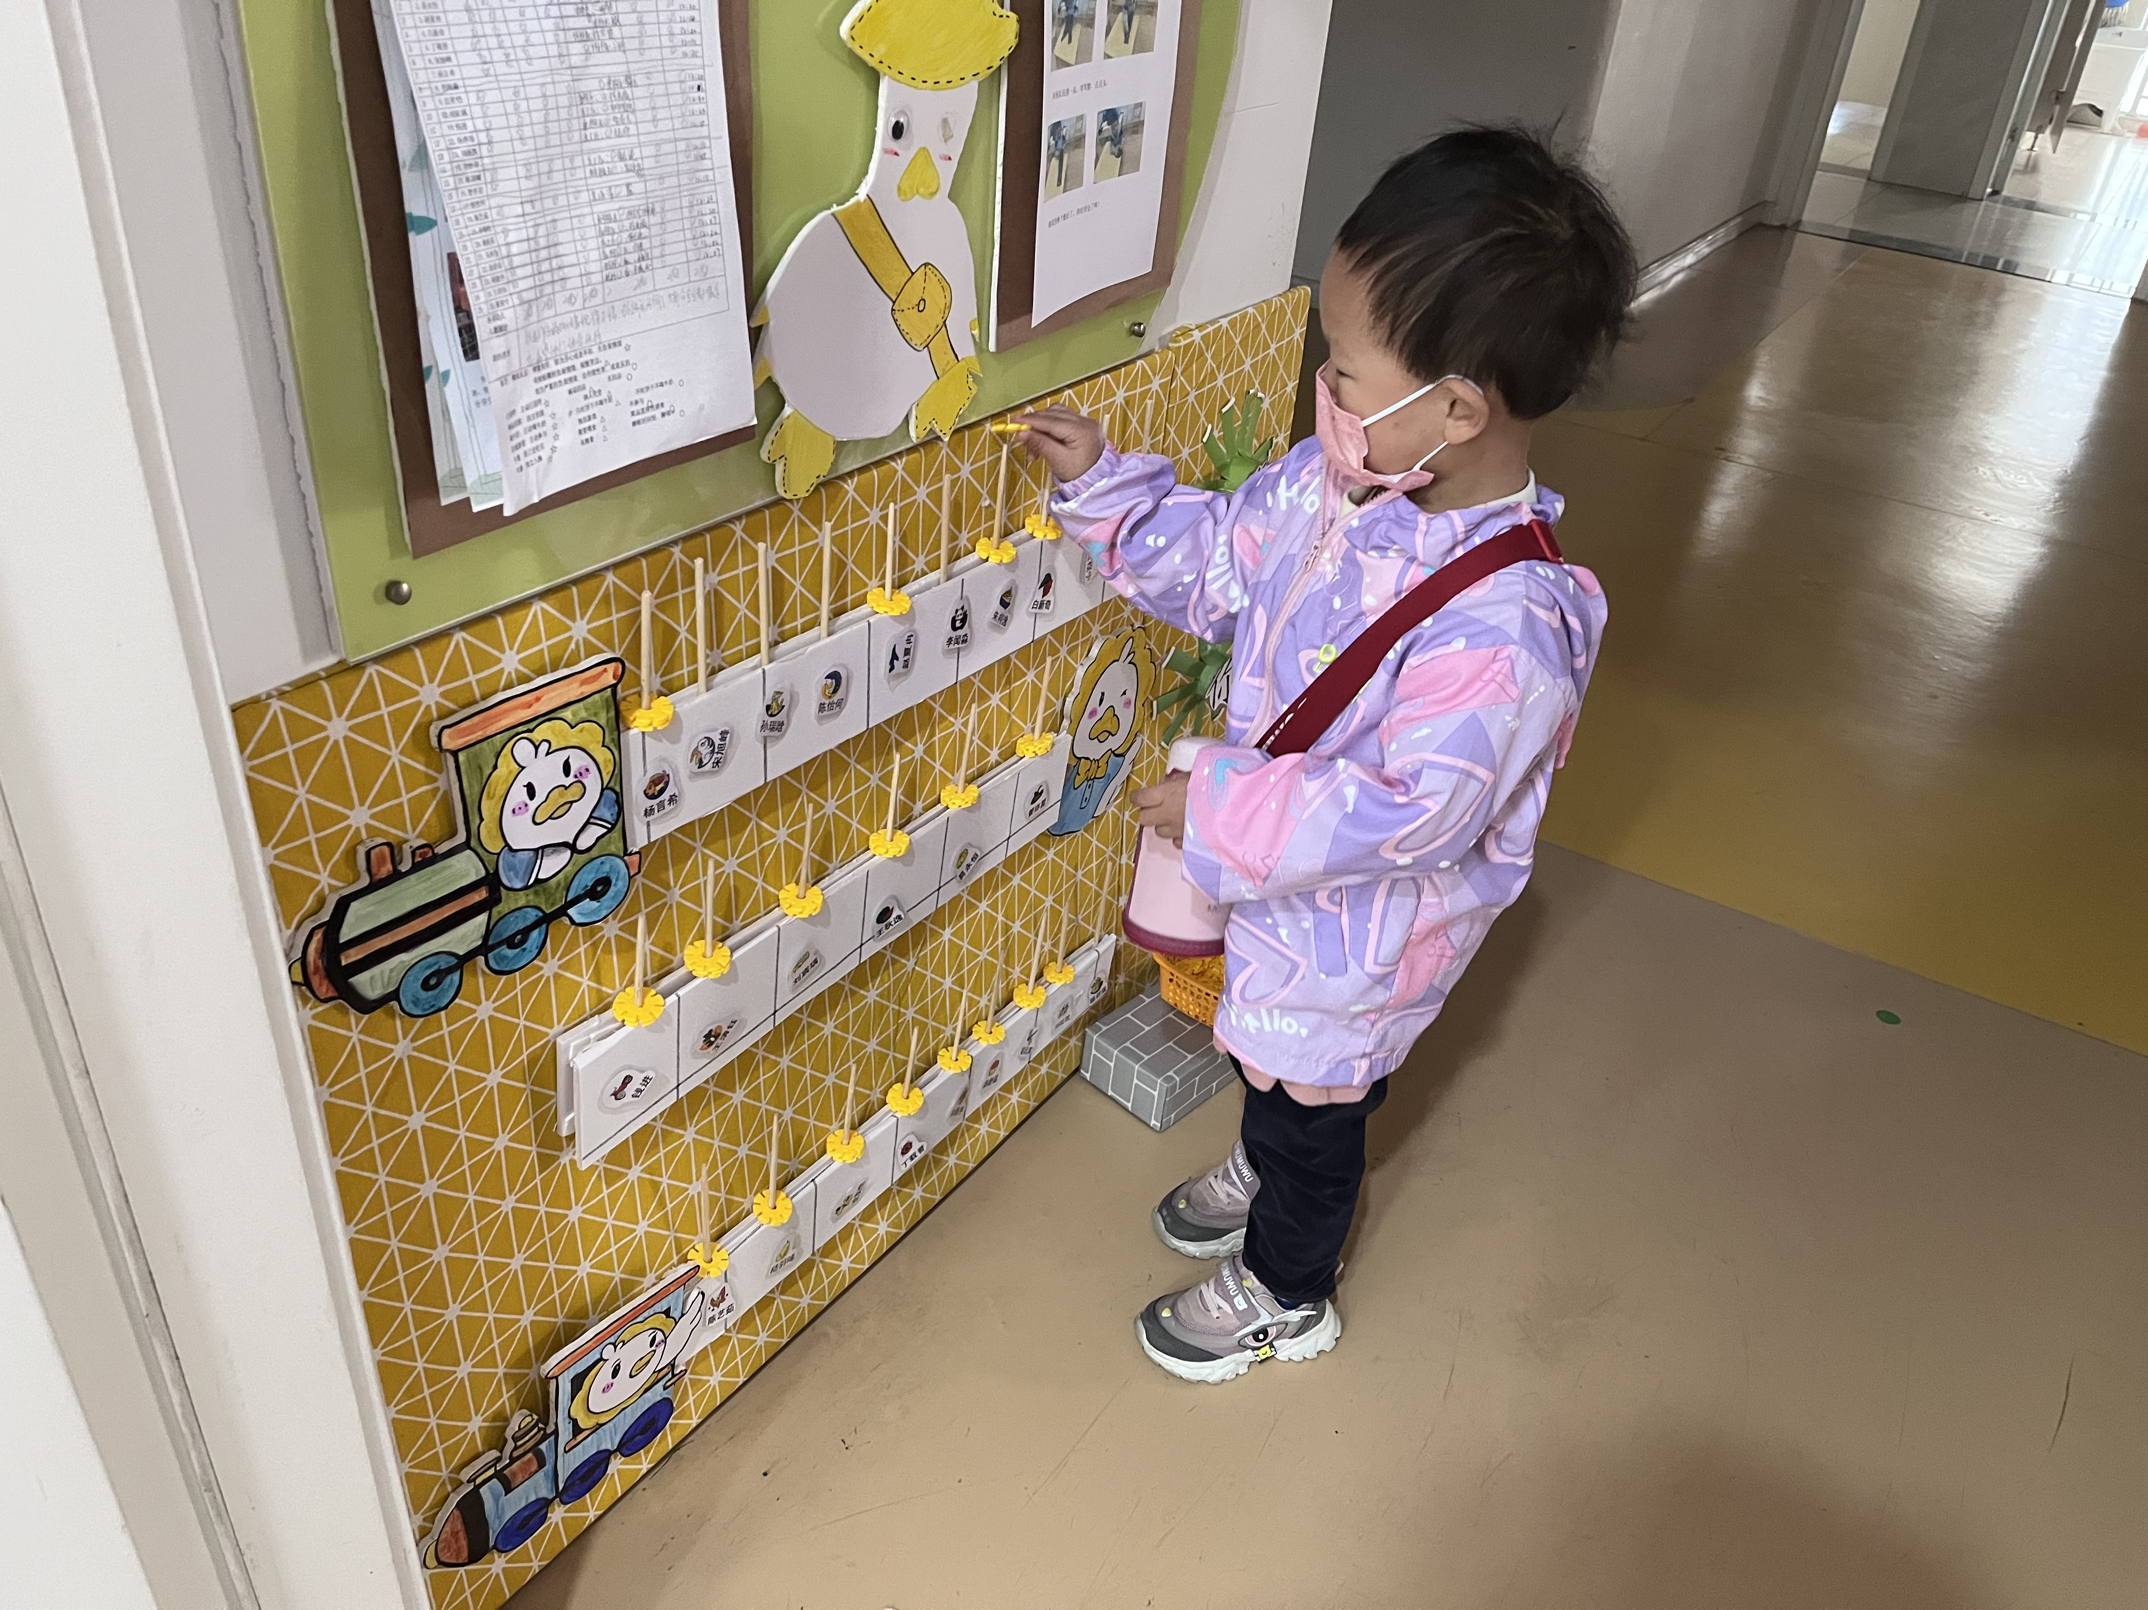

户外篇
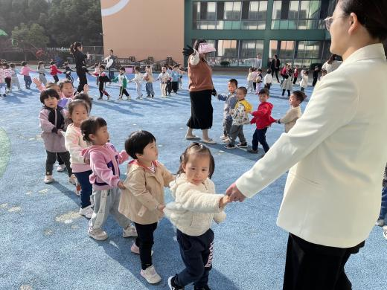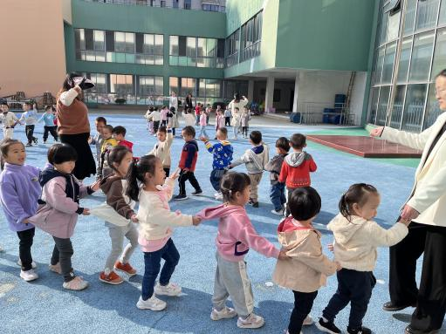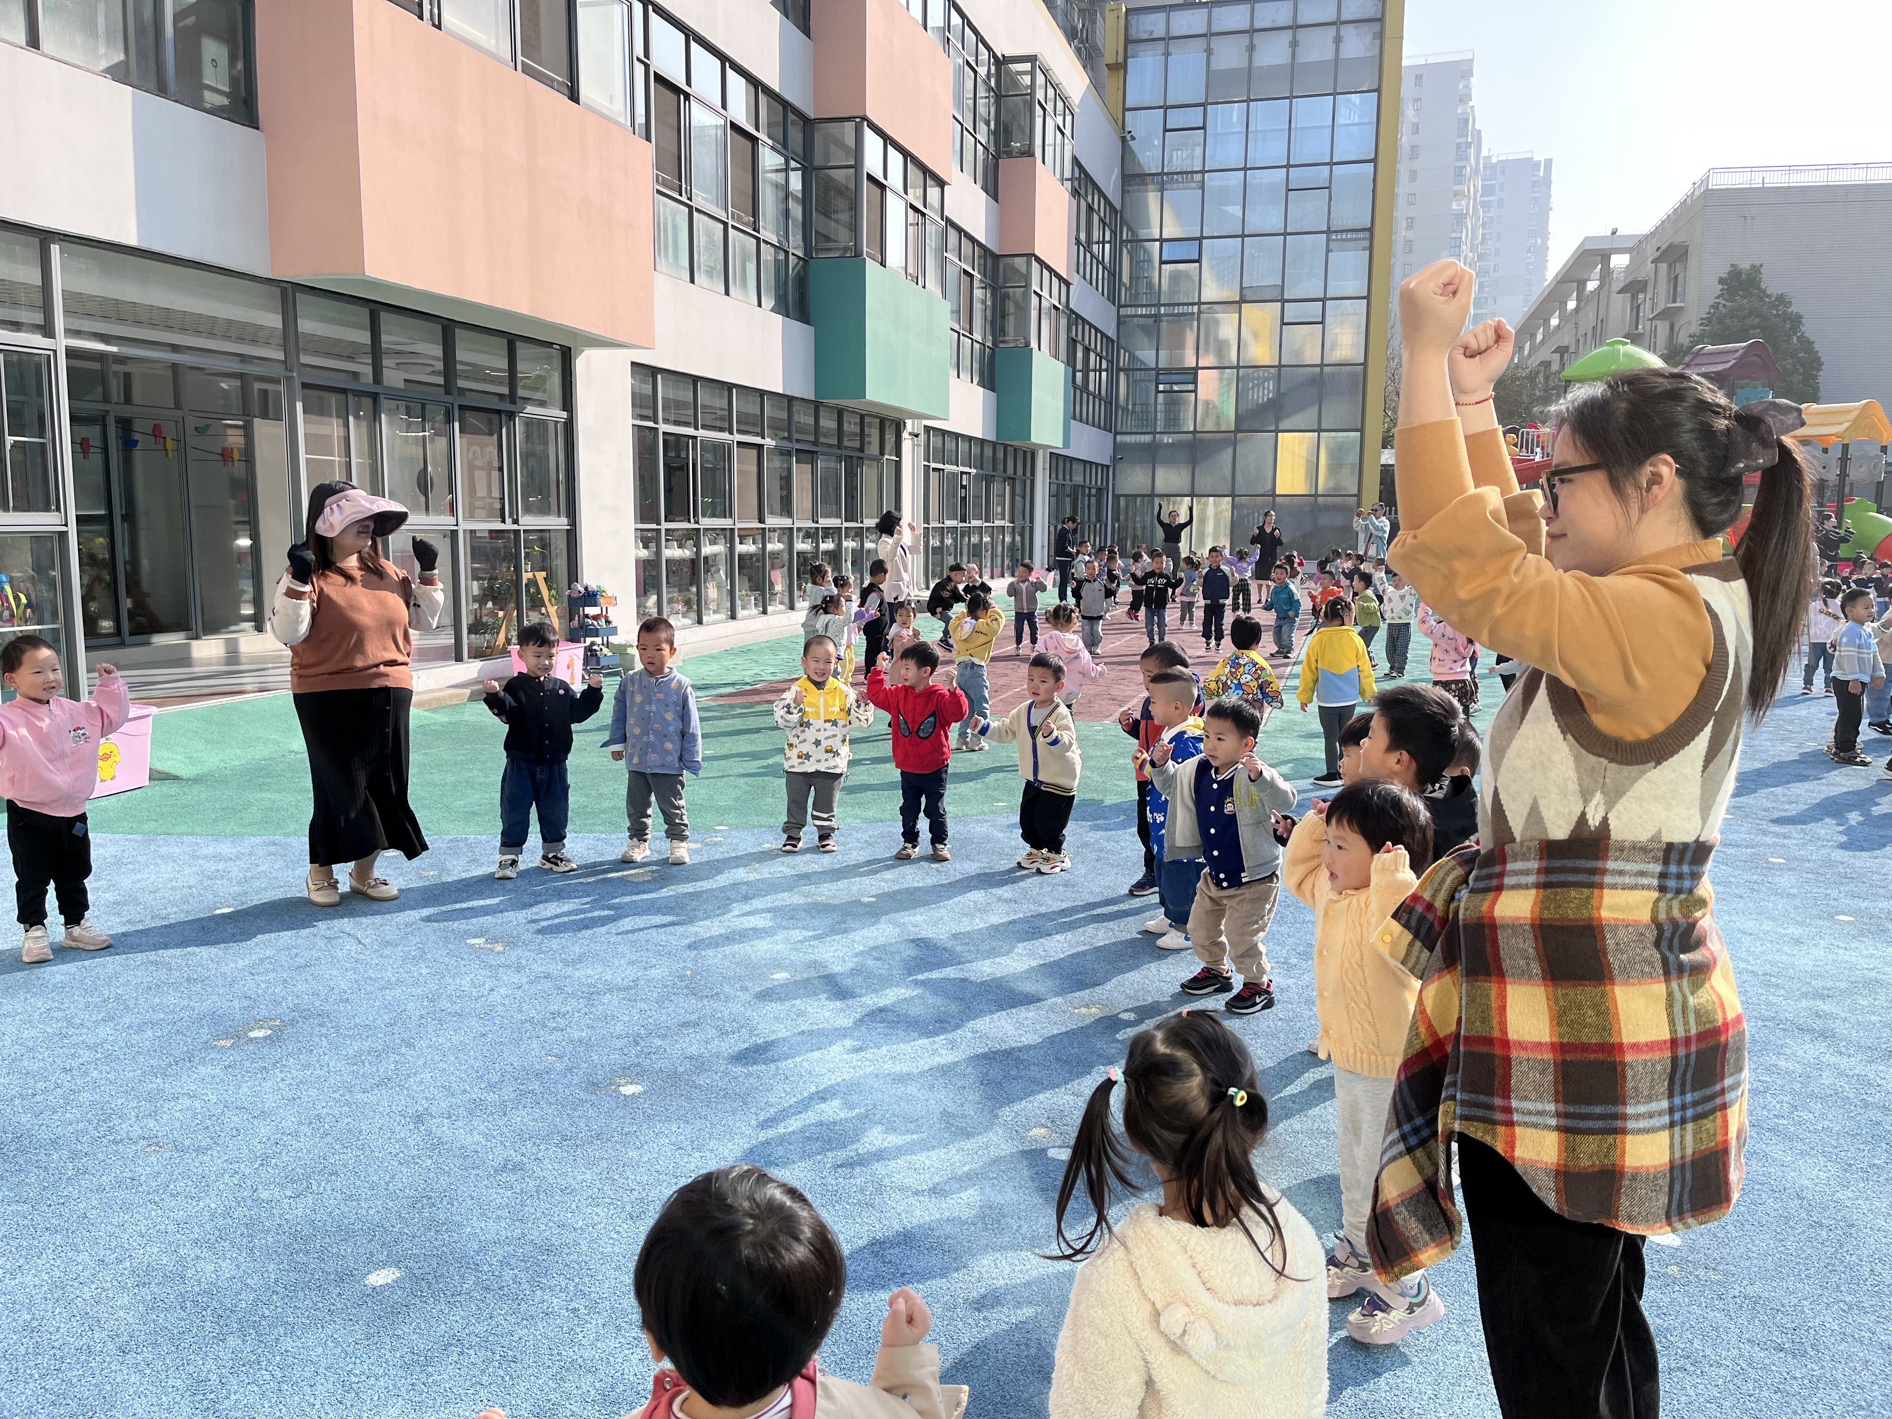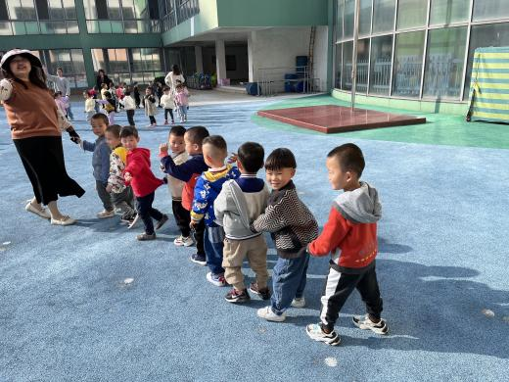
小三班所有的宝宝都积极参与早操，能够积极参与活动，跟上节奏，表现得很棒哦！
集体活动篇
语言《秋叶飘》
《秋叶飘》是一则语言优美、富有童趣的散文，散文中生动有趣的情节深深吸引着幼儿，它采用拟人化的手法，讲述了秋叶飘落到不同地方与小动物之间发生的有趣的事，赋予了幼儿丰富的想象，重复的句式便于幼儿学习、理解，使幼儿感知到秋天的树叶飘落的自然现象，感受到秋天的美。
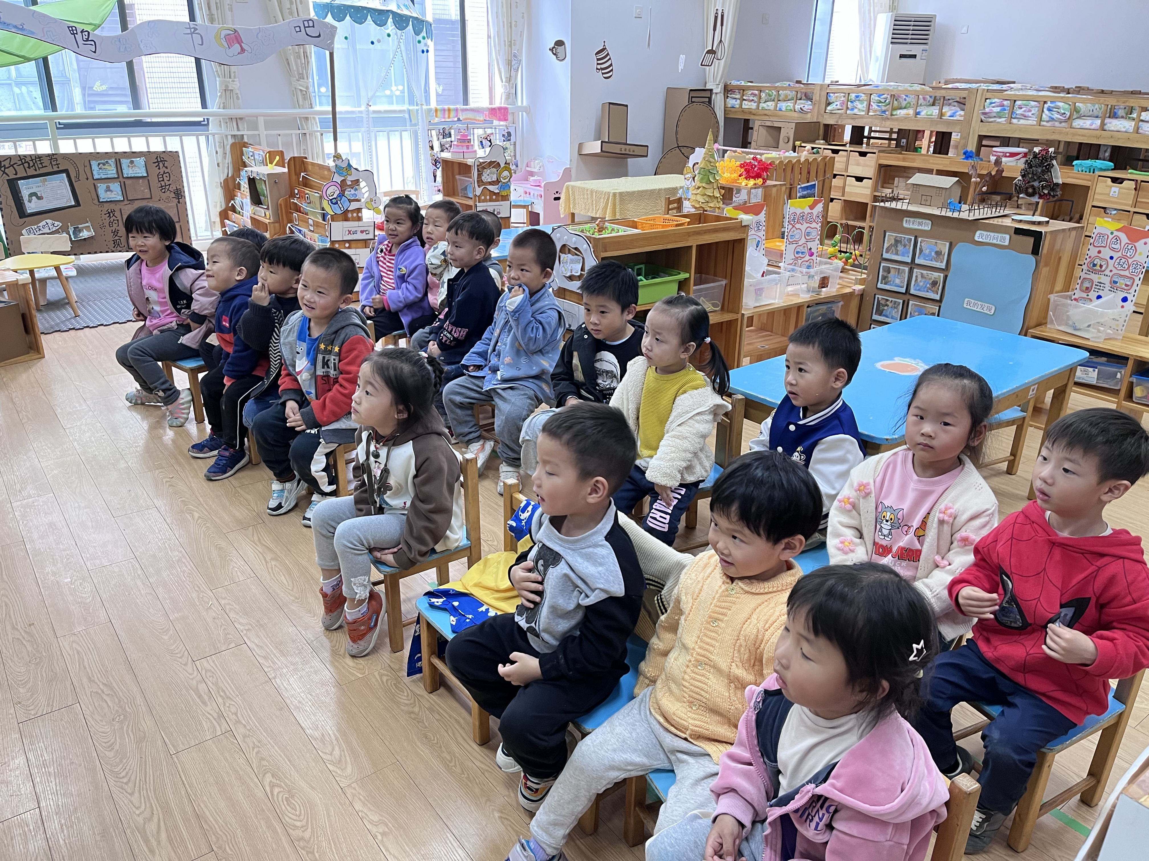

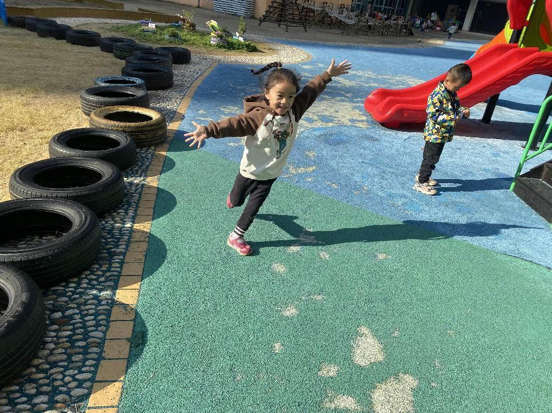

钱进和小钰儿在老师的鼓励下能够克服怕高，勇敢的挑战自己。王秋逸、胡欣芮、沈奕恺、刘政凯、管亦星、嵇羽晞、刘倢序等小朋友在游戏时能够互相谦让，不争抢。
分享交流篇

自然角篇

生活活动篇
今天的午餐是猪肝，青菜香菇，银鱼鸡蛋汤。
小朋友们整体的午睡情况都很好，早早的就进入梦乡啦！
温馨提示
最近天气温差较大，小朋友们容易感冒咳嗽，爸爸妈妈要及时给小朋友添加衣物哦，请假在家休息的小朋友要及时照顾好自己的身体，多喝水哦！
1.请各位家长给小朋友的保温杯里放温水哦！
2.请各位将垫背巾在家给孩子垫好，户外出汗，预防感冒。
3.今天正常开展全托不延时班，请各位安排好工作，按时来接宝贝哦！
